两条直线的位置关系
主备人 李松 审核人 王雷
复习目标:掌握两条直线平行与垂直的条件，能够根据方程判定两条直线的位置关系，会求两条相交直线的交点，掌握点到直线的距离公式.
复习重点难点:
1．两条直线平行和垂直的条件2、判断两直线是否相交.3、两个距离公式
1．两直线的平行与垂直问题转化与两直线的斜率的关系问题
知识回顾: 1、两条直线：l₁：A₁x+B₁y+C₁=0，l₂：A₂x+B₂y+C₂=0的位置关系：
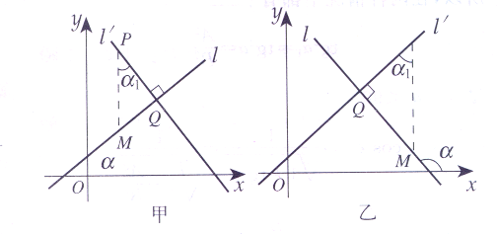
⑴相交$⇔$
⑵平行$⇔$
⑶重合$⇔$
2、点P（x₀，y₀）到直线Ax+By+C=0的
距离为d=$\frac{|{\text{Ax}}_{0}+{\text{By}}_{0}+C|}{\sqrt{A^{2}+B^{2}}}$
3、两条平行直线：Ax+By+C₁=0，Ax+By+C₂=0的距离
预习练习:
1．过点A（－2，1）与x轴垂直的直线方程是
2．点（4，a）到直线4x－3y=1的距离不大于3，则实数a的取值范围是
3．两条直线3x＋2y＋m=0与(m²＋1)x－3y＋2－3m=0 的位置关系是
4. 以A（1，3）、B（－5，1）为端点的线段的垂直平分线方程是
5．直线l₁经过P（－2，－2），l₂经过点Q（1，3），现l₁与l₂分别绕P、Q旋转但是保持l₁∥l₂，则l₁与l₂的距离d∈ .
例题:
例1直线l₁：x＋my＋6=0与l₂：(m－2)x＋3y＋2m=0，则当m为何值时：
⑴它们相交；⑵它们平行；⑶它们垂直

例2设直线L方程为$2x+(k−3)y−2k+6=0$$(k≠3)$根据下列条件分别确定$k$的值：
（1）直线L的斜率为-1；（2）直线L在X轴，Y轴截距之和等于0。

例3 如果三条直线l₁：4x＋y－4=0、l₂：mx＋y=0、l₃：2x－3my－4=0不能围成三角形，求实数m的值.

*例4 (1) 若空间一点P（m,n,1）关于Z轴的对称点为(n-1,2-m,1),则m= n=
(2) 已知A(1,-2,11),B(4,2,3),C(6,-1,4)为三角形的三个顶点，则三角形的形状为
（3）点（1，2，3）关于yoz坐标平面对称的点坐标是
(4) 点P(a,b,c)到坐标平面XOY平面的距离是

反思小结：

